# ECOHOUSING – energiasäästlik mahemaja

Mart Hovi, Andres Menind, Külli Hovi Eesti Maaülikooli tehnikainstituut

## Sissejuhatus

Soome Tööefektiivsuse Instituudi (TTS) eestvedamisel käivitati 2011. aasta mais EÜ rahastatud INTERREG IVA sarjas projekt „Ecohousing”, mille partneriteks on uurimisasutused Soomest, Eestist ja Lätist. Projektil on kaks põhisuunda: uurida biomassi ja päikeseenergiat kasutavaid kombineeritud süsteeme ja taastuvaid kütuseid ning tõhustada kodumajapidamiste energiakasutust alates kodumasinatest kuni hoonete piirete soojapidavuseni. Eesti Maaülikooli ülesandeks on taastuvkütuste uurimine ja katsetamine ja nende sobivuse analüüs ning katlalabori sisustamine kursuste ja õppepäevade läbiviimiseks. Lisaks varustame projekti kodulehte õppe- ja nõuandematerjalidega ning osaleme pilootprojektina internetikeskkonnas toimiva energiatõhusat ja ökoloogilist majapidamist propageeriva nõustamissüsteemi käivitamises. Samuti kogume ning valmistame ette materjale väljaantava käsiraamatu tarbeks, mille koostavad Läti partnerid Balti Keskkonnafoorumist. Projekti käigus on maaülikoolis toodetud ja partnerite abil katsetatud mitmeid bioenergia- ja jäätmebrikette. Sisustatud on katlalabor, mis peatselt installeeritakse lõplikult, et täita plaanitud ülesandeid – avatud töötoad ja kursused kõigile soovijatele nii maaülikoolist kui väljastpoolt. Soomes, Eestis ja Lätis tehtavast turuuuringust peaks selguma, missuguseid väikemajapidamisse sobivaid bioenergiat kasutavaid katlaid ning koldeid on müügil ja kasutuses [1].

## Projektist ECOHOUSING (Energy Efficient and Ecological Housing)

Suur osa kodumaja energiakasutusest tuleb meie laiuskraadidel kütmisvajadusest. Tiheasustusega aladel on levinud keskküte, kuid ka ahjud ja kaminad on lisasoojusallikatena ja meeleoluloojatena aktiivselt kasutuses. Kohtadel, kus keskküte ei ole realiseeritav on ahjud tihti koos soojuspumpküttega ainuvõimalik lahendus. Kuna kütteperioodi vahelisel ajal on meie oludes päikesekiirgusel arvestatav potentsiaal, siis sobib ka see soojuse saamiseks. Eesti, Soome ja Läti ühisprojekti ECOHOUSING raames toimub muuhulgas ahjude uuring selgitamaks kasutusel olevate ja edaspidigi ehitatavate salvestavate kohtkütteseadmete omadusi. Lisaks Eesti Maaülikooli juhtimisel toimuvale ahjuuuringule on projektis tõsise vaatluse all majapidamiste energiavarustus üldse. Soome ja Läti katlalaborites katsetatakse kombineeritud lahendusi, milles teineteist täiendavad graanulküte ja päikesesoojus. Tallinna Ülikooli õlgadel on veebi ja muude interaktiivsete vahendite toel koolitus- ja nõustamismaterjalide loomine. 2011/12 aastavahetuse paiku viidi läbi veebipõhine küsitlus saamaks kasutajatelt tagasisidet energiakäitumise kohta. Üle kümne aasta Tartus Eesti Maaülikooli ruumes regulaarselt toimuval taastuvenergia konverentsil TEUK on käsitlemisel ka energiasäästlik mahemaja.

## Ülevaade projekti partneritest

ECOHOUSING ühendab omavahel Soome, Eesti ja Läti teadlasi ning õppejõude peamiselt energeetika valdkonnas. Keskendutakse pigem väiksematele üksustele nagu näiteks kodumaja kui suurenergeetikale. Projekti juhib Soome Työtehoseura (TTS) instituut. TTS osaleb ka kõigis töögruppides. Üheks ülesandeks projekti raames on katsete korraldamine katelde ja ahjudega, mis tarvitavad biomassi. Samuti toimub TTS'i katlalaboris kombineeritud katelde (biomass+päike) uuring.

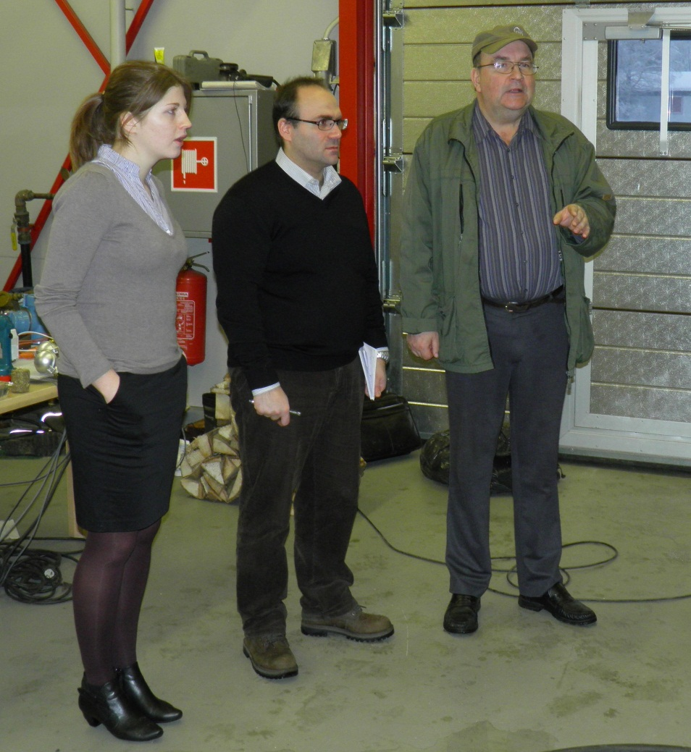

**Joonis 1.** Projekti partnerid Lätist Anna Beloborodko ja Francesco Romagnoli tutvuvad Soomes Jyrki Kouki juhendamisel TTS katlalaboriga 2012. aasta jaanuaris.

RTÜ energiasüsteemide ja keskkonnatehnika instituudi peamine roll projektis on biokütuseid kasutavate katelde ja väikemaja küttesüsteemi kohta käiva tehnoloogilise teabekogumi levitamine, samuti kombineeritud (biomass+päike) süsteemi kasutavate kütteseadmetega elamute ekspluatatsiooniks vajalike kogemuste hankimine ja sellise tehnoloogia laialdasem propageerimine. Õppematerjalid luuakse katelde paigaldajatele, nõustajatele ja seminaridel osalejatele koostöös BEF'iga.

TLÜ informaatika instituut on veebipõhise õppe- ja nõustamismaterjali peamine arendaja. Sealhulgas on TLÜ ülesandeks arendada veebipõhist kutsenõustamise mudelit. Nõustamisteenuste tarbijad on seotud käesoleva projekti temaatikast tulenevalt säästva ja energiatõhusa majapidamisega.

Balti Keskkonnafoorum (BEF) osaleb projekti kõigis töörühmades. Erilist tähelepanu pööratakse kaasaegse teabe kogumisele ja erinevate taastuvenergiaallikate võrdlusele. BEF võtab enda kanda projekti temaatikat hõlmava kogumiku koostamise ja avaldamise.

TTÜ Tartu kolledž on aktiivne osaleja energia- ja keskkonnauuringutes, eriti taastuvate energiaallikate, energiatõhususe ja energia ratsionaalse kasutamise vallas. Nende peamine fookus on koolitusmaterjalide arendamisel spetsialistidele ja energianõustajatele.

EMÜ tehnikainstituut osaleb kõigi töörühmade tegevuses. Tehnikainstituudi kursused soojusõpetus, katelseadmed ja energiavarustus on tihedalt seotud käesoleva projektiga. EMÜ osaleb mitmetes Euroopa Liidu teadusprojektides seoses bioenergiaga. Käesoleval ajal on EMÜ's töögrupid, mis keskenduvad biogaasile, energiaheinale ja põllumajanduskultuuridele, lühikese raieringiga metsa ehk energiavõsa metsandusele. On pööratud tähelepanu tehnoloogiliste lahenduste rakendamisele soojatootmises ja taastuva energia kasutamise propageerimisele, kuid ka nende majandusliku ja sotsiaalse tagapõhja tundmisele biokütuste tootmisel ja kasutamisel. Tehnikainstituudis on ka mitmeid kohaliku tähtsusega projekte, edendamaks taastuvenergiat ja uusi tehnoloogiaid selles valdkonnas [5].

Edasi keskendumegi Tartus Eesti Maaülikooli tehnikainstituudis toimuvatele projektitegevustele, milleks on peamiselt kolm projekti põhieesmärkidest tulenevat suunda. Esiteks biomassil ja puidupõhistel tootmisjääkidel rajanev tahkekütuste uurimine. Teiseks ahjude termograafiline vaatlus ja tehnilise seisundi ekspresshindamine koos klassikaliste soojustehniliste mõõtmistega kasuteguri määramiseks. Kolmandaks, katelseadmete õppelabori tehniline varustamine ja käivitamine.

## Kütuste uuring

Kuigi puit on taastuv loodusvara, ei ole selle kogus piisav ning paiknemine logistiliselt parim. Seetõttu on projektis pööratud tõsist tähelepanu erinevatele puidupõhistele ja –laadsetele kütustele. 2011. aasta suvel toodeti katsepartii koondnimetusega „Hobujõud“ (joonis 2). Selle põhikomponent on okaspuu laast, mis on olnud kasutusel tallides allapanuna. Sellise materjali utiliseerimine on osutunud probleemseks nii Eesti, kui ka põhjanaabrite hobusekasvatajatele ja kogused võivad olla kohalikus mastaabis küllalt suured. Hinnanguliselt ööpäevas on ühele hobusele kulunud ja seejärel ära visatud puidu ja sõnniku kogus umbes 10 kg kuivainet, mille energeetiline ekvivalent oleks 3 liitrit vedelkütust. Proovipartiiga tehtud katsed näitasid, et saadud briketti on võimalik kasutada käsitsiteenindatavas halukatlas kütusena, kuid põlemise lõppfaasis hakkab kõrgem tuhasisaldus (~5%) häirima. Lähiajal on plaanis katsetused ka pidevtoimelises automatiseeritud väikekatlas vastvalminud katlalaboris EMÜ tehnikainstituudis.

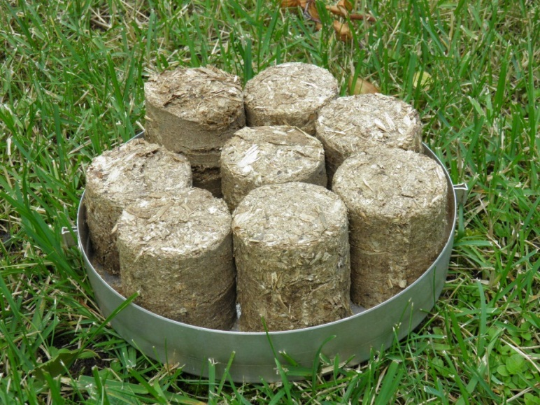

**Joonis 2.** Kütusepartii „Hobujõud 1“. Näha on ebaühtlase algmaterjali tõttu defekte briketi pinnal. Teise partii valmistamisel tooraine homogeniseeriti ja vigu ei tekkinud. Liiga kuiv toormaterjal põhjustab tootmisel ülemäärast tolmu. Briketeerimisel kuluv elektrienergia on enamasti 100 W·h/kg.

Energiaheina briketeerimist on proovitud korduvalt ja saadud kompaktne ning kergesti käsitletav biokütus [6]. 2012. aasta jaanuaris põletati TTS katlalaboratooriumis partii energiaheina briketti käsitsiteenindatavas halukatlas (joonis 3). Põlemise algfaasis oli kõik kena, kuid lõpupoole, arvatavalt suure tuhasisalduse tõttu, oli protsess pärsitud ja vajas intensiivset sekkumist.

**Joonis 3.** 2012. aasta jaanuaris TTS katlalaboris Soomes tehtud energiaheina briketi põletuskatse. Restkoldes kasutati 10 kg luhaheinast valmistatud briketti, mille käigus toodeti 27 kW·h soojusenergiat. Arvestades briketi alumiseks kütteväärtuseks 4,5 kw·h/kg on kasutegur suhteliselt madal 60%. Põhiliseks takistuseks kõrgema efektiivsuse saavutamisel oli kõrgest tuhasisaldusest tulenev keemiliselt mittetäielik põlemine (q3) ja suur soojuskadu suitsugaasidega (q2) kõrge liigõhuteguri tõttu.

Lühikesekiuline puidupõhine tootmisjääk tselluloositööstuselt, mis vormiti sarnaseks briketiks, võib sobiva tehnoloogia olemasolul täiendada kohaliku kütuse varu. Umbes 4% toodangu põletamine kuivatikütusena on energeetiliselt piisav eelnevalt mehhaaniliselt veetustatud materjali täiendavaks konvektiivkuivatuseks briketeerimiskõlbuliku konsistentsi saavutamisel [4]. Erinevalt hobuste allapanust ja energiaheinast valmistatud briketile on mineraalkomponendi (tuha) osakaal väiksem (~1,5%) ja peaaegu võrreldav puiduga.

## Ahjude uuring

Ahjude uuring sai alguse vajadusest koostada juhend salvestavate ahjude seisundi ekspresshinnanguks termovisiooni vahendusel. Ahju pinna temperatuur ja selle ühtlus võib anda märkimisväärset tagasisidet seadme konstruktsioonilise täiuslikkuse ja tehnilise seisukorra kohta. Näitena on esitatud joonisel 3 Tartus Kingu tänaval paiknev salvestav potikiviahi, mis on ehitatud eelmise sajandi esimesel poolel pottseppmeister Hermanni poolt Ahi on viie lõõri ja ahjukapiga ning kütab kolme tuba. Ahju on kasutatud regulaarselt ja seda ei ole kapitaalselt remonditud. Termofotolt on näha ahju ülaosas esimese lõõri lõpus enne pööret kuumenenud ala (joonis 4). Võib kahtlustada, et ahju akumuleeriv osa on sealt aja jooksul põlenud õhemaks ja seega soojust salvestav võime vähenenud. Lisaks termograafiale on mõõdetud tarvitatud kütuse kogus ja omadused nagu näiteks niiskus, keskmise halu mõõdud, mahumass jne.

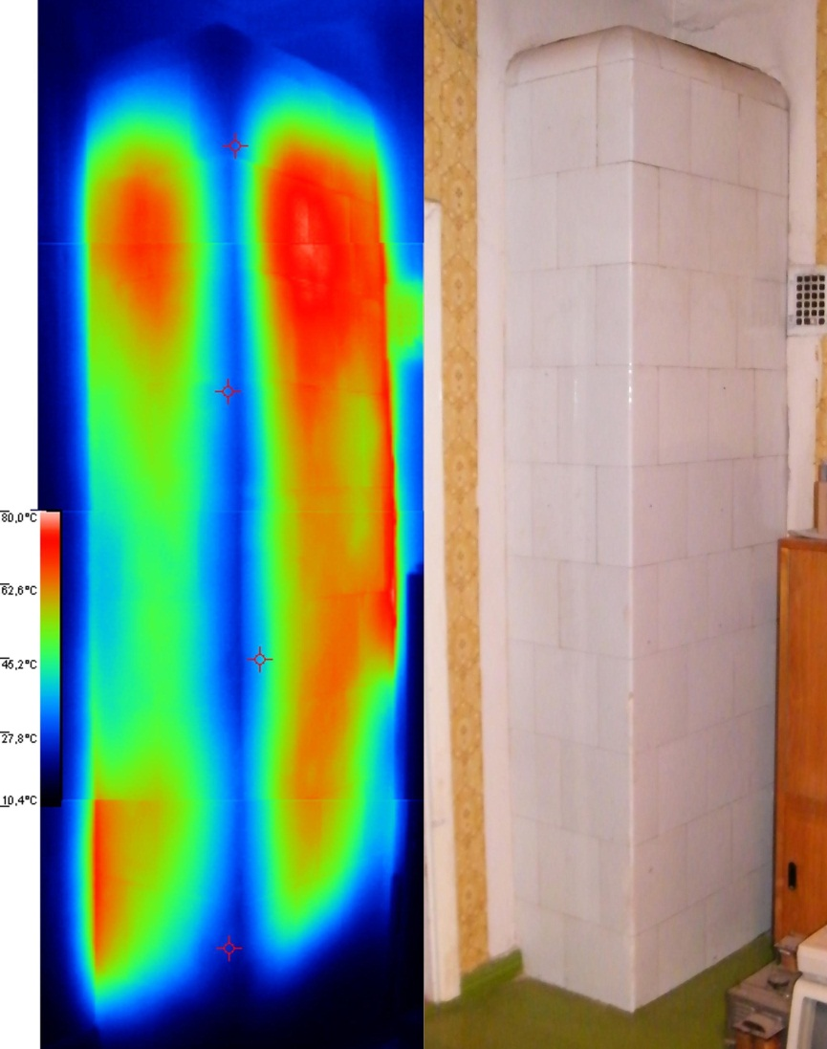

**Joonis 4**. Tartus Kingu tänaval kortermaja 5 lõõriga salvestav potikiviahi on ehitatud 1940. aastal meister Hermanni poolt. Termofotot vaadates võib kahtlustada, et esimese lõõri ülaosa salvestav kiht on õhukeseks põlenud ja sellega kaasneb ahju pinna temperatuur kuni 90 ˚C, mis on lubamatult kõrge. Tegelik pinnatemperatuur on termofotost ca 10 ˚C kõrgem tulenevalt ahju valgest värvist.

On katsetatud erinevaid võimalusi ahju pinnatemperatuuri registreerimiseks distantstermomeetri ja ahju pinnale kleebitud temperatuurianduritega kogu kütmistsükli vältel. Suitsugaasi analüüsi tulemusena hinnatud põlemise kasutegurit kaudsel meetodil. Visuaalselt antud hinnang ahju seisundile ja konstruktsioonilistele erisustele. Eksperimendid on andnud alust arvata, et lühemate lõõridega näiteks kolmelõõriliste ja rööplõõridega ahjude suitsugaasi temperatuur korstnasse sisenemisel on lubamatult kõrge. See viitab mitterahuldavale konvektiivsele soojusvahetusele lõõristikus. Kuigi soojusvahetuspindala võib olla küllaltki suur ei jõua salvestav osa võtta vastu kogu soojust. Artikli autorite poolt on antud soovitus kõigile kütteseadmetele paigutada statsionaarne suitsugaasi termomeeter suitsukäigu punkti, kus alates suitsugaaside soojust enam kasulikult kätte ei saada. Enamasti on selleks sulgsiibri tagune puhastusava [1].

## Katelseadmete õppelabori loomine EMÜ’s

Seoses Eesti Maaülikooli tehnikainstituudi õppekorpuse renoveerimisega tekkis võimalus realiseerida aastatetagune plaan luua väikekateldel põhinev õppe- ja katselabor. Sellesisulised kavad olid instituudis juba 1995 aastal, kui kaitsti Eesti oludes energiaheina võimalusi vaagiv magistritöö[6]. Kahjuks jäi labori loomine tookord vahendite nappuse tõttu toppama.

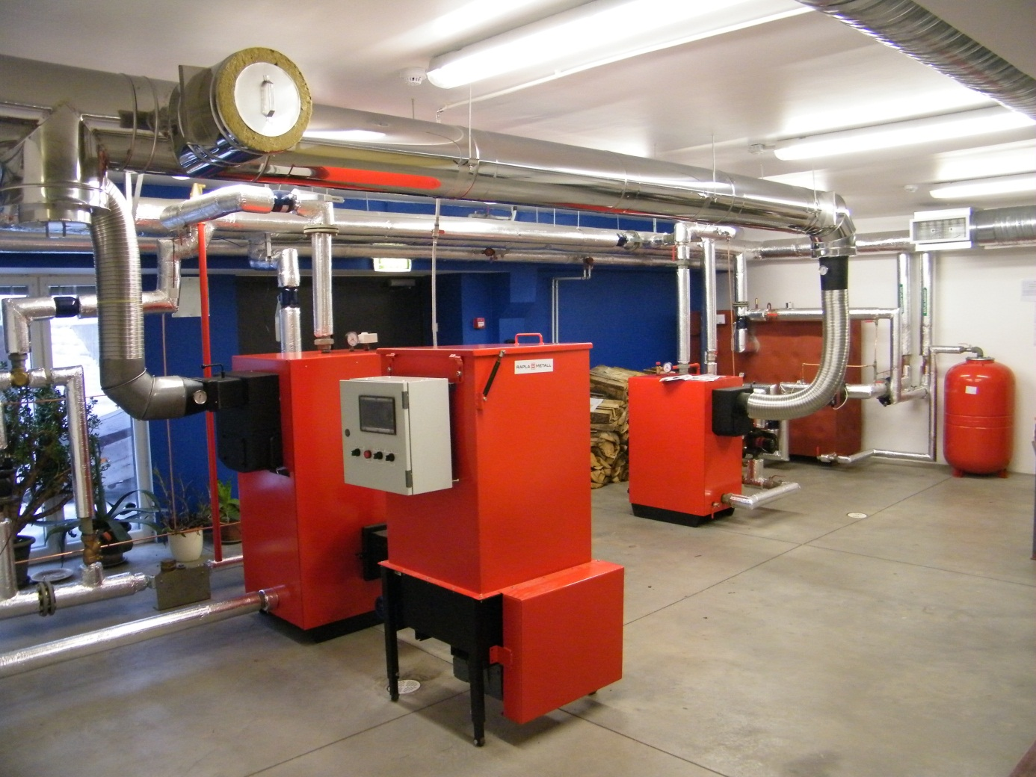

**Joonis 5**. EMÜ tehnikainstituudi katelseadmete õppelabor. Labori maksimaalne planeeritud soojusvõimsus on 300 KW. Esialgu on paigaldatud stendid võimsusega 25 ja 50 kW.

Tänu aktiivsele koostööle katlatehasega Rapla Metall OÜ ja käesoleva projekti toetusele sai võimalikuks labori sisustamine (joonis 5). Labori tehnilise lahenduse autoriks on Maido Märss, kes magistritööna energiakasutuse erialal projekteeris labori seadmestiku [3]. Laboris on kaks erinevat katlastendi maksimaalse koguvõimsusega kuni 300 kW. Lisaks katelde katsetamisele energiakasutuse eriala õppetöös on laboris eksponeeritud kaasaegsed ringluspumbad koostöös SIA Grundfos Pumps Baltic Eesti filiaaliga ja võimalus kahe õppe-eesmärgilise ahju või muu tahkekütusega töötava kohtkütteseadme paigaldamiseks ja ühendamiseks ühtsesse suitsutõmbemagistraali. Kuigi katelseadmete õppelabori põhifunktsioon on energeetika eriala üliõpilaste praktiline õpe, saab teha ka mitmeid eksperimente erinevate kütuste, põletustehnoloogiate ja kütteseamete tundmaõppimiseks.

## Kokkuvõte

Projekt ECOHOUSING ühendab omavahel Soome, Eesti ja Läti teadlasi ning õppejõude peamiselt energeetika valdkonnas. Eesti Maaülikool keskendub projekti raames biokütustele ja nende kasutamisele. 2011. aasta suvel toodeti katsepartii koondnimetusega „Hobujõud“ (joonis 2). Selle põhikomponent on okaspuu laast, mis on olnud kasutusel tallides allapanuna. Sellise materjali utiliseerimine on osutunud probleemseks nii Eesti kui ka põhjanaabrite hobusekasvatajatele ja kogused võivad olla kohalikus mastaabis küllalt suured. Hinnanguliselt ööpäevas on ühele hobusele kulunud ja seejärel ära visatud puidu ja sõnniku kogus segu umbes 10 kg kuiva puru, mille energeetiline ekvivalent oleks 3 liitrit vedelkütust.

Järgnevalt, 2012. aasta jaanuaris, põletati TTS katlalaboratooriumis partii energiaheina briketti käsitsiteenindatavas halukatlas. Algfaasis toimus põlemine tõrgeteta, kuid lõpupoole, arvatavalt suure tuhasisalduse tõttu, oli protsess pärsitud ja vajas intensiivset sekkumist.

Kütteseadmete uurimise raames on EMÜ teinud katseid ahjudega. Katsed näitavad, et lühemate lõõridega näiteks kolmelõõriliste ja rööplõõridega ahjude suitsugaasi temperatuur korstnasse sisenemisel on lubamatult kõrge. See viitab mitterahuldavale konvektiivsele soojusvahetusele lõõristikus. Kuigi soojusvahetuspindala võib olla küllaltki suur ei jõua salvestav osa võtta vastu kogu soojust. Artikli autorid soovitavad kütteseadmetele paigutada statsionaarsed suitsugaasi termomeetrid.

## Kirjandusviiteid

1. Hovi, M. Menind, A., Hovi, K., Andresson, A., Ladva, A. Ahjude uuring projekti Ecohousing raames TEUK XIV 2012 lk 58…67 http://tek.emu.ee/userfiles/taastuvenergia_keskus/TEUK_XIV/TEUK-XIV_kogumik_web.pdf
2. Hovi, M., Menind, A., Hovi, K. Kompaktne biokütus hobuste okaspuu allapanust TEUK XIII 2011 lk 86…90 http://tek.emu.ee/userfiles/taastuvenergia_keskus/TEUK%20XIII/TEUK-XIII_kogumik_web.pdf
3. Märss, M. Tehnikainstituudi õppe- ja teadustöölabor katlatehnika soojustehnilisteks katsetusteks TEUK XIII 2011 lk 138..142 http://tek.emu.ee/userfiles/taastuvenergia_keskus/TEUK%20XIII/TEUK-XIII_kogumik_web.pdf
4. Menind, A., Oper, L., Hovi, M, Kers, J., Tutt, M., Kikas, T. Pretreatment and usage of pulp and paper industry residues for fuels production and their energetic potential 2012 lk 149…155 Kättesaadav: http://agronomy.emu.ee/vol10Spec1/p10s116.pdf
5. Projekti ECOHOUSING koduleht Kättesaadav http://www.ecohousing-project.eu/
6. Hovi, M. Mitmeaastased rohttaimed energeetilise toormena Eesti Vabariigis Tartu 1995 Magistritöö EPMÜ http://www.eau.ee/~mhovi/Energiahein.pdf

** **